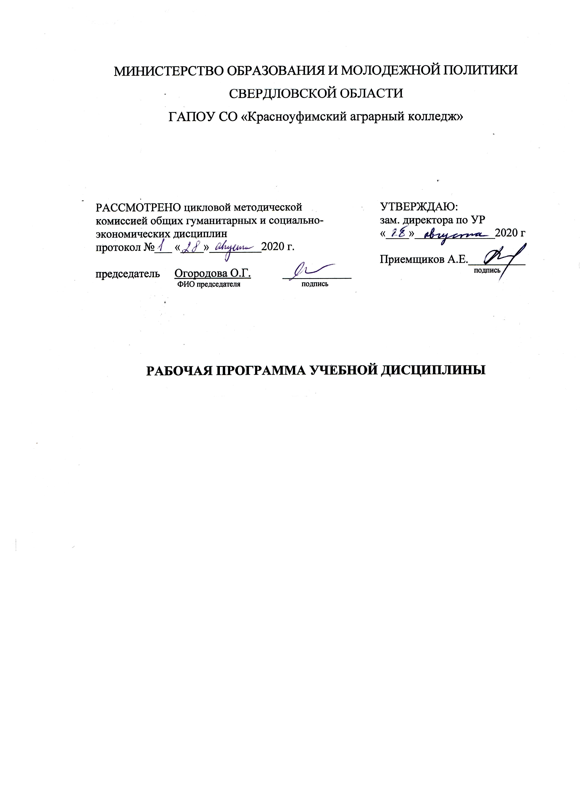

ОГСЭ.02 История

Специальность: 35.02.08. Электрификация и автоматизация сельского хозяйства.
курс, группа: 2 курс, группа 22-Э. 2021–2022 учебный год

2020
Рабочая программа учебной дисциплины составлена в соответствии с примерной программой по истории, утвержденной ФГАУ «Федеральный институт развития образования» 23.07.2015 г., с учётом Федерального государственного стандарта среднего профессионального образования по специальности 35.02.08. Электрификация и автоматизация сельского хозяйства (углубленная подготовка) укрупненной группы специальностей 35.00.00. «Сельское, лесное и рыбное хозяйство».

Разработчик: Городилов Дмитрий Александрович, преподаватель истории ГАПОУ СО «Красноуфимский аграрный колледж», первая категория.

СОДЕРЖАНИЕ
1.ПАСПОРТ РАБОЧЕЙ ПРОГРАММЫ УЧЕБНОЙ ДИСЦИПЛИНЫ…..4
2.СТРУКТУРА И СОДЕРЖАНИЕ УЧЕБНОЙ ДИСЦИПЛИНЫ…………6

3. УСЛОВИЯ РЕАЛИЗАЦИИ ПРОГРАММЫ ДИСЦИПЛИНЫ…………..11
4.КОНТРОЛЬ И ОЦЕНКА РЕЗУЛЬТАТОВ ОСВОЕНИЯ ДИСЦИПЛИНЫ
5.Контрольно – измерительные материалы……………………16

1.ПАСПОРТ РАБОЧЕЙ ПРОГРАММЫ УЧЕБНОЙ ДИСЦИПЛИНЫ ИСТОРИЯ
1.1. Область применения программы
Рабочая программа учебной дисциплины является частью основной профессиональной образовательной программы в соответствии с ФГОС по специальности СПО Электрификация и автоматизация сельского хозяйства (базовая и углубленная подготовка).
1.2. Место дисциплины в структуре основной профессиональной образовательной программы:
Учебная дисциплина «История» относится к общему гуманитарному и социально-экономическому циклу основной профессиональной образовательной программы.
1.3. Цели и задачи учебной дисциплины – требования к результатам освоения дисциплины:
В результате освоения УД обучающийся должен уметь:
- ориентироваться в современной экономической, политической и культурной ситуации в России и мире;
- выявлять взаимосвязь отечественных, региональных, мировых социально – экономических, политических и культурных проблем.
Знать:
- основные направления развития ключевых регионов мира на рубеже веков (XX и XXI вв.);
- сущность и причины локальных, региональных, межгосударственных конфликтов в конце XX – начале XXI вв.;
- основные процессы (интеграционные, поликультурные, миграционные и иные) политического и экономического развития ведущих государств и регионов мира;
- назначение ООН, НАТО, ЕС и других организаций и основные напрвления их деятельности;
- о роли науки, культуры и религии в сохранении и укреплении национальных и государственных традиций;
- содержание и назначение важнейших нормативных правовых и законодательных актов мирового и регионального значения.

1.4. Результатом освоения дисциплины является овладение общими компетенциями:
ОК 1. Понимать сущность и социальную значимость своей будущей профессии, проявлять к ней устойчивый интерес.
ОК 2. Организовывать собственную деятельность, определять методы и способы выполнения профессиональных задач, оценивать их эффективность и качество.
ОК 3. Решать проблемы, оценивать риски и принимать решения в нестандартных ситуациях.
ОК 4. Осуществлять поиск, анализ и оценку информации, необходимой для постановки и решения профессиональных задач, профессионального и личностного развития.
ОК 5. Использовать информационно-коммуникационные технологии в профессиональной деятельности.
ОК 6. Работать в коллективе и команде, обеспечивать ее сплочение, эффективно общаться с коллегами, руководством, потребителями.
ОК 7. Ставить цели, мотивировать деятельность подчиненных, организовывать и контролировать их работу с принятием на себя ответственности за результат выполнения заданий.
ОК 8. Самостоятельно определять задачи профессионального и личностного развития, заниматься самообразованием, осознанно планировать повышение квалификации.
ОК 9. Быть готовым к смене технологий в профессиональной деятельности.

2. СТРУКТУРА И СОДЕРЖАНИЕ УЧЕБНОЙ ДИСЦИПЛИНЫ
2.1 Объем учебной дисциплины и виды учебной работы

Вид учебной работы | Объем часов
Максимальная учебная нагрузка (всего) | 72
Обязательная аудиторная учебная нагрузка (всего) | 48
в том числе
практические занятия
контрольная работа
курсовая работа
Самостоятельная работа обучающегося (всего) | 24
внеаудиторная самостоятельная работа | 24
Итоговая аттестация 3 семестр | Дифференцированный зачёт

2.2. Тематический план и содержание учебной дисциплины История

№  П/П | НАИМЕНОВАНИЕ РАЗДЕЛОВ И ТЕМ | СОДЕРЖАНИЕ УЧЕБНОГО МАТЕРИАЛА, ЛАБОРАТОРНЫЕ И ПРАКТИЧЕСКИЕ РАБОТЫ, САМОСТОЯТЕЛЬНАЯ РАБОТА ОБУЧАЮЩИХСЯ, КУРСОВАЯ РАБОТА (ПРОЕКТ) | ОБЪЕМ ЧАСОВ | УРОВЕНЬ ОСВОЕНИЯ
 | Вторая мировая война  (1939-1945 гг.).  Великая Отечественная война (1941-1945 гг.) | Причины второй мировой войны и особенности ее начального этапа. Военно – политические планы агрессоров. Цели фашисткой Германии. Особенности экономических систем в годы войны. Причины поражения СССР в первые годы войны. Эволюция системы власти в СССР. Специфика партизанского движения. Истоки массового героизма Советских людей. Последствия фашизма для СССР и всего человечества. Отличия коммунистической, либеральной, фашисткой идеологии в вопросах войны и мира. Личность И.В.Сталина и его сподвижников в годы второй мировой войны и их вклад в победу СССР. Причины второй мировой войны и ее итоги. Вклад СССР в разгром Германии, Японии и их союзников. | 42
1. | Введение. Мир между двумя мировыми войнами. | Особенности развития стран Европы и США. | 2 | 2
2. | Причины второй мировой войны. | Самостоятельная внеаудиторная работа №1. Причины второй мировой войны. Военно – политические планы агрессоров. | 2 | 3
3. | Внешняя политика и международные отношения в 30-е годы. | Назревание 2 мировой войны. | 2 | 2
4. | Начало второй мировой войны. | «Новый порядок» в Европе. | 2 | 2
5. | Особенности экономических систем в годы войны. | Самостоятельная внеаудиторная работа №2. Особенности экономических систем в годы войны. | 2 | 3
6. | Нападение фашисткой Германии на СССР. | План «Барбаросса». | 2 | 2
7. | Причины поражения СССР в первые годы войны. | Самостоятельная внеаудиторная работа №3. Причины поражения СССР в первые годы войны. | 2 | 3
8. | Основные сражения ВОВ. | Коренной перелом в Великой Отечественной войне 1944 года. | 2 | 2
9. | Партизанское движение в годы ВОВ. | Самостоятельная внеаудиторная работа №4. Специфика партизанского движения. | 2 | 3
10. | Освобождение стран Европы. | Основные военные операции по освобождению стран Европы. | 2 | 2
11. | Истоки массового героизма Советских людей. | Самостоятельная внеаудиторная работа №5. Истоки массового героизма Советских людей. | 2 | 3
12. | Экономические системы военного времени. | Германия, Великобритания, США. Перестройка Советской экономики на «военный лад» | 2 | 2
13. | Последствия фашизма для СССР. | Самостоятельная внеаудиторная работа №6. Последствия фашизма для СССР. | 2 | 3
14. | Власть и общество в годы войны в СССР. | Устройство советского общества во время войны. Жизнь в тылу. | 2 | 2
15. | Личность И.В. Сталина в годы второй мировой войны. | Самостоятельная внеаудиторная работа №7. Личность И.В. Сталина в годы второй мировой войны. | 2 | 3
16 | Партизанское движение и его вклад в победу СССР. | Движение «Сопротивления». | 2 | 2
17 | Создание антигитлеровской коалиции. | Атлантическая хартия (август 1941 г.)  Декларация объединенных наций (январь 1942 г.) | 2 | 2
18 | Международные отношения в годы второй мировой войны. | Решения конференций: Тегеранской (1943 г.), Ялтинской (февраль 1945 г.), Потсдамской (август 1945 г.) | 2 | 2
19 | Вклад СССР в разгром Германии, Японии и их союзников. | Самостоятельная внеаудиторная работа №8. Вклад СССР в разгром Германии, Японии и их союзников. | 2 | 3
20 | Капитуляция Германии. Разгром Японии. | Итоги второй мировой войны. Деятельность Международного трибунала. | 2 | 2
21 | Создание Организации Объединенных Наций. | Основные направления ООН. Конференция в Сан-Франциско (апрель-июнь 1945 г.) | 2 | 2
 | Мир во второй половине 20 – начале 21 века. | СССР во второй половине 1940-х – начале 1950-х гг.. Процесс десталинизации. Новая программа КПСС. Общественно – политическое и социально - экономическое развитие СССР в середине 1950 – начале 1960-х гг. (преобразование сельского хозяйства, административно-экономическая реформа, развитие промышленности). Внешняя политика СССР в середине 1950-х начале 1960-х гг. «Оттепель» и советская культура. Отечественная культура в 1960 – 1980-е гг. Изменение приоритетов внешней политики. Либерализация и противоречия в отношениях со странами Запада. СССР и страны социалистического лагеря. СССР в годы «перестройки» (1985-1991 гг.) (Предпосылки реформ, реформа политической системы). Распад СССР и коммунистической системы. Социально-экономическое развитие Российской Федерации в 90-е гг. 20- начале 21 века. Общественно-политическое развитие современной России в 1991-2008 гг. Внешняя политика Российской Федерации в 90-е гг. 20-21 века. Социокультурные изменения в российском обществе на рубеже 20-21 вв. | 30
22 | Послевоенный мир. Изменения на карте Мира. | Сверхдержавы США и СССР. «Холодная война». | 2 | 2
23 | Мир во второй половине 20 – начале 21 века. | Самостоятельная внеаудиторная работа №9. Процесс «десталинизации». Новая программа КПСС. | 2 | 3
24 | Экономическое развитие СССР в послевоенный период. | Социальны движения, их причины и результаты. Роль России в поддержании международной стратегической стабильности. Хрущевская «оттепель» | 2 | 2
25 | «Оттепель» и советская культура. | Самостоятельная внеаудиторная работа №10. «Оттепель» и советская культура. Отечественная культура в 1960 – 1980-е гг. Изменение приоритетов внешней политики. | 2 | 3
26 | СССР в период правления Брежнева Л.И. | Эпоха «застоя». Причины прихода страны к кризису. | 2 | 2
27 | Страны Запада во второй половине 20 – начале 21 века. | Основные направление в развитии. | 2 | 2
28 | Внешняя политика СССР со странами Запада и соцлагеря. | Самостоятельная внеаудиторная работа №11. Изменение приоритетов внешней политики. Либерализация и противоречия в отношениях со странами Запада. СССР и страны социалистического лагеря. | 2 | 3
29 | Советский Союз в первые послевоенные годы. | Внутренняя и внешняя политика. Восстановление разрушенного хозяйства. | 2 | 2
30 | Советская экономическая и политическая система в 1953-1991 гг. | Отличие ее от западных экономических систем. Достоинства и недостатки. | 2 | 2
31 | Страны Восточной Европы во второй половине 20- начале 21 века. | Их развитие и взаимодействие с СССР и Россией. | 2 | 2
32 | Правители России 20-21 века | Биография, вклад в развитие страны, основные достижения. | 2 | 2
33 | Правители России 20-21 века | Биография, вклад в развитие страны, основные достижения. | 2 | 2
34 | Политические и экономические реформы в России в 90-е годы. | Распад СССР. Переход к новой системе управления. Страна в условиях рыночной экономики. | 2 | 2
35 | Россия на современном этапе истории. | Самостоятельная внеаудиторная работа №12. Социально-экономическое развитие Российской Федерации в 90-е гг. 20- начале 21 века. | 2 | 3
36 | Дифференцированный зачет. |  | 2 | 3
 | ВСЕГО: |  | 72
 | Аудиторных: |  | 48
 | Самостоятельных: |  | 24

3. УСЛОВИЯ РЕАЛИЗАЦИИ ПРОГРАММЫ ДИСЦИПЛИНЫ

3.1 Требования к минимальному материально-техническому обеспечению

Реализация программы дисциплины требует наличия учебного кабинета истории;

Оборудование учебного кабинета:

- посадочные места по количеству обучающихся;

- рабочее место преподавателя;

- атлас;

- контурные карты;

- комплект учебно-методической документации;

Технические средства обучения: компьютер и мультимедиапроектор, телевизор, экран, компьютер с лицензионным программным обеспечением.

3.2.Информационное обеспечение обучения

Перечень учебных изданий, Интернет-ресурсов, дополнительной литературы
Основные источники:
1.История Отечества: С древнейших времен до наших дней: Учебник для студентов средних профессиональных учебных заведений. Издательский центр «Академия», 2014/ под ред. Артемов В.В., Лубченков Ю.Н.
2. Загладин Н.В., Петров Ю.А. История (базовый уровень) 11 класс. - М., 2015.
3. Сахаров А.Н., Загладин Н.В. История (базовый уровень) 10 класс. - М., 2015.

Дополнительные источники:
1.История России, 1945-2011 гг., 11 класс: Учебник для учащихся общеобразовательных учреждений./под ред. Данилова А.А., Уткина А.И., Филлипова А.В. – М.: Просвещение, 2012. -367 с.
2. История современной России, 1991-2013: учебное пособие / В.И. Короткевич. – СПб.: Издательство С.Петербург, 2014-293 с.
3. Россия и мир в 20 – начало 21 вв. Учебник 11 класс. / Под ред. Алексашкиной Л.Н.: Просвещение, 2012.- 432 с.

4.КОНТРОЛЬ И ОЦЕНКА РЕЗУЛЬТАТОВ ОСВОЕНИЯ ДИСЦИПЛИНЫ
Результаты обучения  (освоенные умения, усвоенные знания) | Формы и методы контроля и оценки результатов обучения
Знать:  - основные направления развития ключевых регионов мира на рубеже веков (XX и XXI вв.);  - сущность и причины локальных, региональных, межгосударственных конфликтов в конце XX – начале XXI вв.;  - основные процессы (интеграционные, поликультурные, миграционные и иные) политического и экономического развития ведущих государств и регионов мира;  - назначение ООН, НАТО, ЕС и других организаций и основные напрвления их деятельности;  - о роли науки, культуры и религии в сохранении и укреплении национальных и государственных традиций;  - содержание и назначение важнейших нормативных правовых и законодательных актов мирового и регионального значения. | самостоятельная работа,  выполнение индивидуальных заданий,  тестирование,  дифференцированный зачет
Уметь:  - ориентироваться в современной экономической, политической и культурной ситуации в России и мире;  - выявлять взаимосвязь отечественных, региональных, мировых социально – экономических, политических и культурных проблем. | самостоятельная работа,  выполнение индивидуальных заданий,  тестирование,  дифференцированный зачет

КОНТРОЛЬНО-ОЦЕНОЧНЫЕ СРЕДСТВА УЧЕБНОЙ ДИСЦИПЛИНЫ ИСТОРИЯ

4.1 ФОРМЫ ПРОМЕЖУТОЧНОЙ АТТЕСТАЦИИ

Таблица 1 - Запланированные формы промежуточной аттестации
№ семестра | Формы промежуточной аттестации | Форма проведения
2 | Дифференцированный зачёт | Тест

4.1.1 ОПИСАНИЕ ПРОЦЕДУРЫ ДИФФЕРЕНЦИРОВАННОГО ЗАЧЁТА
Процедура дифференцированного зачёта устанавливает уровень сформированности следующих личностных, предметных и метапредметных результатов по материалу, изучаемому в семестре.
Количество заданий для студента: часть А, В, С, D
Время выполнения каждого задания и максимальное время на ДЗ: 45 мин.
Условия выполнения заданий
Помещение: учебная аудитория.
Требования охраны труда: инструктаж по технике безопасности.
Оборудование: нет
Перечень справочной и нормативной литературы для использования на ДЗ:
1. Атлас, карта мира.

4.1.2 КРИТЕРИИ ОЦЕНКИ НА ДИФФЕРЕНЦИРОВАННОМ ЗАЧЕТЕ

Оценка | Показатели оценки
Отлично | Обучающийся умеет увязывать теорию с практикой (решает задачи и формулирует выводы, умеет пояснить полученные результаты), владеет понятийным аппаратом, полно и глубоко овладел материалом по заданной теме, обосновывает свои суждения и даёт правильные ответы на вопросы преподавателя
Хорошо | Обучающийся умеет увязывать теорию с практикой (решает задачи и формулирует выводы, умеет пояснить полученные результаты), владеет понятийным аппаратом, полно и глубоко овладел материалом по заданной теме, но содержание ответов имеют некоторые неточности и требуют уточнения и комментария со стороны преподавателя
Удовлетворительно | Обучающийся знает и понимает материал по заданной теме, но изложение неполное, непоследовательное, допускаются неточности в определении понятий, студент не может обосновать свои ответы на уточняющие вопросы преподавателя
Неудовлетворительно | Обущающийся допускает ошибки в определении понятий, искажающие их смысл, беспорядочно и неуверенно излагает материал. Делает ошибки в ответах на уточняющие вопросы преподавателя

5. КОМПЛЕКТ «ПРОМЕЖУТОЧНАЯ АТТЕСТАЦИЯ»
Дифференцированный зачет.
Дисциплина: «История», 2 курс, 1 ВАРИАНТ.
ЧАСТЬ А.
Тема: История России и мира с окончания Первой мировой по окончание Второй мировой войны.
Указание № 1: в заданиях с 1-10 выберите один правильный ответ.
1.Назовите с какого по какой год шла Первая мировая война:
1.1913 - 1916; 2.1913 - 1918; 3.1914 - 1918; 4.1914 - 1919;
2.Вкаком году образовался СССР:
1.1922 г.; 2. 1902 г.; 3. 1920 г.; 4. 1942 г.
3.Советско-финская война продолжалась :
1.30 ноября 1939 – 12 марта 1940; 3. 30 октября 1939 – 12 марта 1941;
2. 30 ноября 1938 – 12 марта 1940; 4. 22 июня 1941 – 2 сентября 1945.
4.Вторая мировая война началась нападением Германии на:
1.Ирландию 1.09.1939; 2.Японию 1.09.1969; 3.Польшу 1.09.1939; 4.Сенегал 1.09.1929.
5. Великая Отечественная Война началась :
1. 22 августа 1941 г.; 3. 22 июня 1941 г.;
2. 21 июля 1940 г.; 4. 1 сентября 1939 г.
6. Сталинградская битва во время ВОВ 1941-1945 гг. проходила:
1. 17 июля 1941 г. – 2 февраля 1942 г; 3. 17 июля 1943 г. – 2 февраля 1944 г;
2. 17 июля 1942 г. – 2 февраля 1943 г; 4. 17 июля 1944 г. – 2 февраля 1945 г.
7. Какое событие произошло в ходе Курской битвы во время ВОВ 1941- 1945 гг:
1. Тегеранская конференция; 3. Крупнейшее танковое сражение;
2. Создание «Дороги жизни»; 4. Сдача в плен фельдмаршала Паулюса.
8. Крымская конференция руководителей трех держав 1945 г. проходила:
1. В Ялте ; 3. В Берлине;
2.В Москве; 4. В Сочи.
9.СССР объявило войну Японии:
1. 8 августа 1941 г.; 2. 8 мая 1945 г; 3. 8 сентября 1945; 4. 8 августа 1945.
10.Вторая Мировая война закончилась:
1. 2 сентября 1941 г.; 3. 2 сентября 1945 г.;
2. 9 мая 1945 г.; 4. 1 сентября 1939 г..

ЧАСТЬ В.
Тема: Россия во второй половине 20 века.
Указание № 2: в заданиях с 11-20 выберите один правильный ответ.
11. «Холодная война» началась:
1. В средневековье; 2. После окончания Второй Мировой; 3. В 1917 г.; 4. В 1939 г.
12.Какое событие произошло раньше других:
1. Атомная бомбардировка Хиросимы и Нагасаки; 3.Первый полет человека в космос;
2.Смерть Сталина И.В.; 4. Приход к власти Хрущева.
13. К сверхдержавам относились:
1. Канада и Япония; 2. Англия и Португалия; 3. СССР и США; 4. Италия и Франция.
14. Страны Северо-Атлантического альянса (НАТО) образовались:
1. В 1939 г.; 3. В 1959 г.;
2. В 1949 г; 4. В 1929 г.
15. Деятельность стран НАТО была направленна против:
1.Франции; 3.США;
2. Японии; 4. СССР.
16. Италия, Исландия, Нидерланды, Дания входили… :
1.В Варшавский договор ; 2.В Антанту; 3. В НАТО; 4. В Тройственный Союз.
17.Четвертая послевоенная пятилетка началась в…:
1. 1939 г; 3. 1941 г;
2. 1956 г; 4. 1946 г.
18. С правление Хрущева Н.С. связано понятие …:
1. «Похолодание»; 3. «Заморозки»;
2. «Оттепель»; 4. «Половодье»
19. Выберите правильную последовательность руководителей:
1. Хрущев, Хан Мамай, Брежнев, Андропов;
2.Ленин, Медведев, Черненко, Горбачев;
3.Брежнев, Андропов, Черненко, Горбачев;
4.Черненко, Андропов, Горбачев, Пугачев.
20.Понятие «перестройка» связано с…:
1.Лениным В.И.; 2.Хрущевым Н.С.; 3.Ельциным Б.Н.; 4.Горбачевым М.С.

ЧАСТЬ С.
Тема: Государственные деятели России в 20 – 21 веке.
Указание № 3: соотнесите фамилию, изображение и годы правления руководителя
- Горбачев М.С. | А  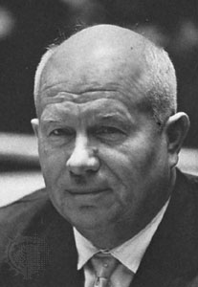 | - 1917 – 1924 гг.
- Сталин И.В. | Б 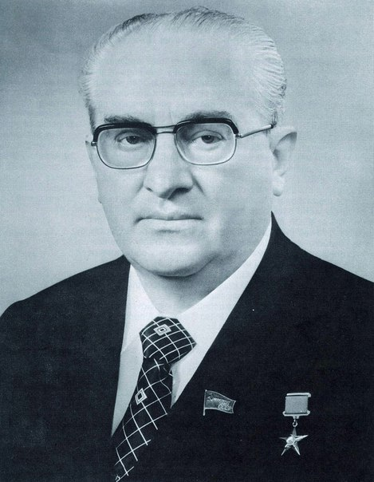 | - 1964 – 1982 гг.
- Путин В.В. | В 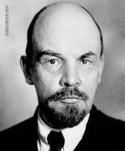 | - 1984 – 1985 гг.
- Хрущев Н.С. | Г 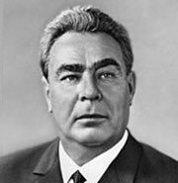 | - 1991 – 1999 гг
- Медведев Д.А. | Д 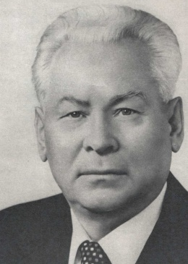 | - 1999 – 2008, 2012 – н.в.
- Андропов В.А. | Е 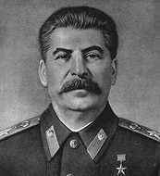 | - 2008 – 2012 гг.
- Брежнев Л.И. | Ж 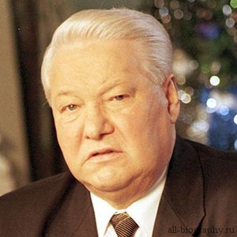 | - 1982 – 1984 гг.
- Ленин В.И. | З 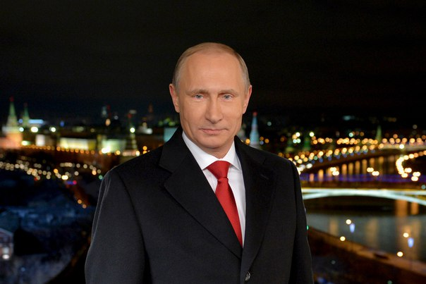 | - 1985 – 1991 гг.
- Черненко К.У. | И 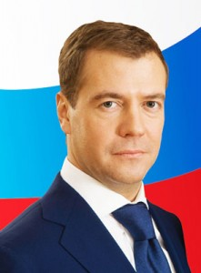 | - 1953 – 1964 гг.
- Ельцин Б.Н. | К 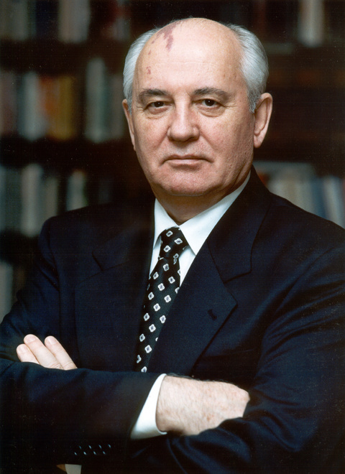 | - 1924 – 1953 гг.

ЧАСТЬ D .
Тема: Россия в 20 – 21 веке.
Указание № 4: работа с картой.
- Покажите на карте страны Антигитлеровской коалиции.
- Покажите на карте основные направление ударов немецко-фашистских войск в начале Второй мировой войны.
- Покажите на карте страны НАТО.

Дисциплина: «История», 2 курс, 2 ВАРИАНТ.
ЧАСТЬ А.
Тема: История России и мира с окончания Первой мировой по окончание Второй мировой войны.
Указание № 1: в заданиях с 1-10 выберите один правильный ответ.
1.Что произошло в Российской Империи 27 февраля 1917 г.:
1.Февральская революция. Свержение самодержавия; 2.Новый год по старому стилю;
3. Отмена крепостного права; 4.Принятие новой конституции;
2.В каком году началась Первая мировая война:
1.1922 г.; 2. 1918 г.; 3. 1920 г.; 4. 1914 г.
3.Какая из империй распалась намного раньше окончания Первой мировой войны:
1.Российская; 3. Австро-Венгерская;
2. Римская; 4. Германская.
4.После поражения Германии акт о капитуляции 2.09.1945 подписала…:
1.Индия; 2.Италия; 3. Дания; 4.Япония.
5. Великая Отечественная Война началась :
1. 22 августа 1941 г.; 3. 22 июня 1941 г.;
2. 21 июля 1940 г.; 4. 1 сентября 1939 г.
6. Начало коренного перелома в ВОВ положила:
1) Московская битва; 3) Курская битва (Курская дуга);
2) битва за Кавказ; 4) Операция «Багратион»
7. На какой срок в августе 1939 г. между СССР и Германией был заключен «Пакт о ненападении»:
1. На 5 лет; 2. На 10 лет; 3. На 15 лет; 4. На 20 лет.
8. Крымская конференция руководителей трех держав 1945 г. проходила:
1. В Ялте ; 2.В Москве; 3. В Берлине; 4. В Сочи
9. Курская битва во время ВОВ 1941 -1945 гг. проходила:
1. 5 июля – 23 августа 1941 г.; 2. 5 июля – 23 августа 1943 г;
3. 5 июля – 23 августа 1942 г; 4. 5 июля – 23 августа 1944.
10. Вторая Мировая война закончилась:
1. 2 сентября 1941 г.; 3. 2 сентября 1945 г.;
2. 9 мая 1945 г.; 4. 1 сентября 1939 г..

ЧАСТЬ В.
Тема: Россия во второй половине 20 века.
Указание № 2: в заданиях с 11-20 выберите один правильный ответ.
11. Какие две страны были главными противниками в «холодной войне»:
1. СССР и США; 2. Канада и США; 3. Канада и СССР; 4. США и Китай.
12.Какое событие произошло раньше других:
1. Изобретение атомной бомбы в СССР; 3.Первый полет человека в космос;
2.Смерть Сталина И.В.; 4. Приход к власти Хрущева.
13. Страна, чье влияние распространяется далеко за ее границы, называется…:
1. Супердержава; 2. Сверхдержава; 3. Мегадержава; 4. Империя.
14. Страны Варшавского договора образовались:
1. В 1935 г.; 3. В 1955 г.;
2. В 1945 г; 4. В 1925 г.
15. В странах Варшавского договора главной страной была:
1.Чехия; 3.США;
2. Болгария; 4. СССР.
16. ГДР, Венгрия, Чехословакия, Польша входили… :
1.В Варшавский договор ; 2.В Антанту; 3. В НАТО; 4. В Тройственный Союз.
17.Денежная конфискационная реформа в СССР после войны началась в …:
1. 1949 г; 3. 1946 г;
2. 1957 г; 4. 1947 г.
18. С правление Брежнева Л.И. связано понятие …:
1. Эпохи «застоя»; 3. «Оттепель»;
2. Эпохи «простоя»; 4. «Перестройка»
19. Выберите правильную последовательность руководителей:
1. Хрущев, Хан Мамай, Брежнев, Андропов;
2.Ленин, Медведев, Черненко, Горбачев;
3.Брежнев, Андропов, Черненко, Горбачев;
4.Черненко, Андропов, Горбачев, Пугачев.
20.Какая из этих республик не входила в СССР:
1.Таджикистан; 2.Узбекистан; 3.Афганистан; 4.Киргизстан.

ЧАСТЬ С.
Тема: Государственные деятели России в 20 – 21 веке.
Указание № 3: соотнесите фамилию, изображение и годы правления руководителя
- Горбачев М.С. | А | - 1917 – 1924 гг.
- Сталин И.В. | Б | - 1964 – 1982 гг.
- Путин В.В. | В | - 1984 – 1985 гг.
- Хрущев Н.С. | Г | - 1991 – 1999 гг
- Медведев Д.А. | Д | - 1999 – 2008, 2012 – н.в.
- Андропов В.А. | Е | - 2008 – 2012 гг.
- Брежнев Л.И. | Ж | - 1982 – 1984 гг.
- Ленин В.И. | З | - 1985 – 1991 гг.
- Черненко К.У. | И | - 1953 – 1964 гг.
- Ельцин Б.Н. | К | - 1924 – 1953 гг.

ЧАСТЬ D.
Тема: Россия в 20 – 21 веке.
Указание № 4: работа с картой.
1.Покажите на карте страны, воевавшие на стороне Германии, во Второй Мировой войне.
2. Покажите на карте страны Варшавского договора.
3. Покажите на карте республики, входившие в СССР.

